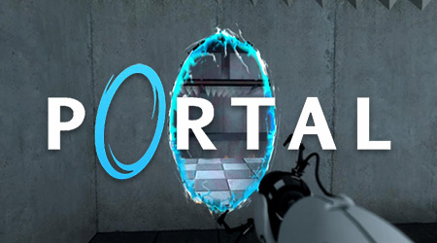

Para mayor información busca en el siguiente link:

http://es.wikipedia.org/wiki/Portal_(videojuego)

